06

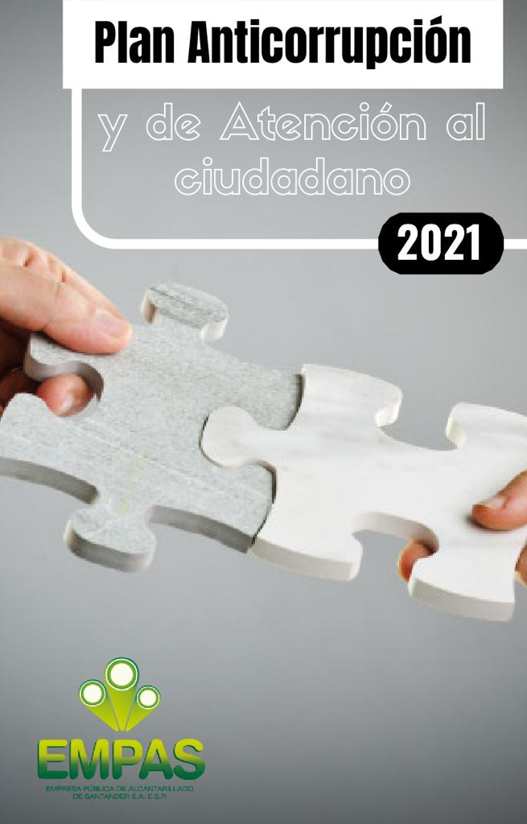

Acceda a nuestro Plan Anticorrupción

17 de febrero 2021
Ya está listo el Plan Anticorrupción de Atención al Ciudadano 2021 de La Empresa Pública de Alcantarillado de Santander, EMPAS, S.A. E.A.P., y toda la ciudadanía puede acceder a este importante documento a través de la página web https://www.empas.gov.co/ /Transparencia/ Planeación y en la parte inferior podrá encontrarlo.

Pero, ¿qué es el Pla Anticorrupción y para qué sirve?, “esta es una herramienta de planeación y control de tipo preventivo para el control de la corrupción y mejorar la atención a la ciudadanía, ¿qué busca? Fortalecer la capacidad institucional identificando y gestionando riesgos de corrupción, optimizar mecanismos de transparencia y el acceso a la información, mejorar el acceso a los trámites y servicios que prestamos y rendirle cuentas a la ciudadanía, ¡claro! Todo apoyado en cinco componentes autónomos e independientes que contienen parámetros y soporte formativo propio.

Existe un sexto componente de iniciativas adicionales que permite fortalecer su estrategia de lucha contra la corrupción” dijo el subgerente de Planeación y Sistemas de EMPAS S.A. E.S.P., Juan Carlos Reatiga.

La invitación está abierta para que todas las personas pueda conocer esta importante herramienta.

Oficina Asesora de Comunicaciones EMPAS
Correo: empascomunicaciones@gmail.com – comunicaciones@empas.gov.co
Tel: 6059370 ext 109 – 110 -171

